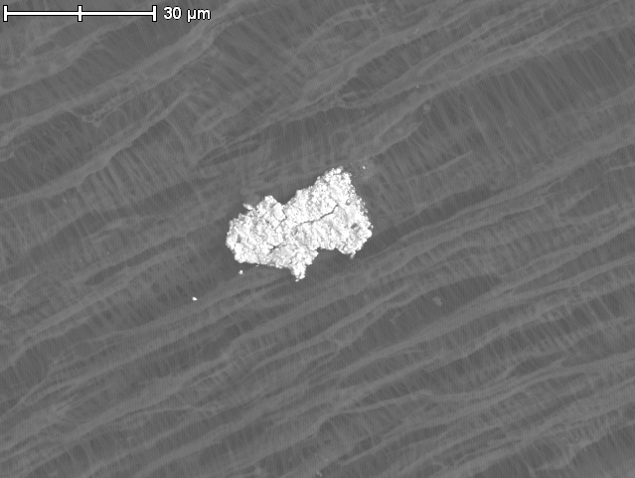
反射電子(組成)像 1000倍
元素 (keV) 質量% 誤差%
C K 0.277 10.23 0.19
W M 1.774 89.77 1.02
合計 100.00

